美国BioLu-mix微生物快速检测系统
常见问题解答：
1. BioLu-mix技术的主要原理是什么？
答：BioLu-mix技术基于对微生物液体增菌培养基中化学特性的改变的监控。目标微生物在微生物液体增菌培养基中的生长可通过感光试剂（色彩和荧光）被检测到。当新陈代谢作用发生时，试剂改变它们的光谱模式。这些改变被光传感器检测到并以预定的时间间隔进行监控。该技术的关键是对检测区出现的这些改变的监控。检测区设在试剂管底部并与培养区分开，因而消除了产品和微生物引起的混浊所造成的对光路的遮蔽。在微生物的数量达到一个极限值之前，信号相对恒定。此后色彩和荧光信号会有加速的变化。
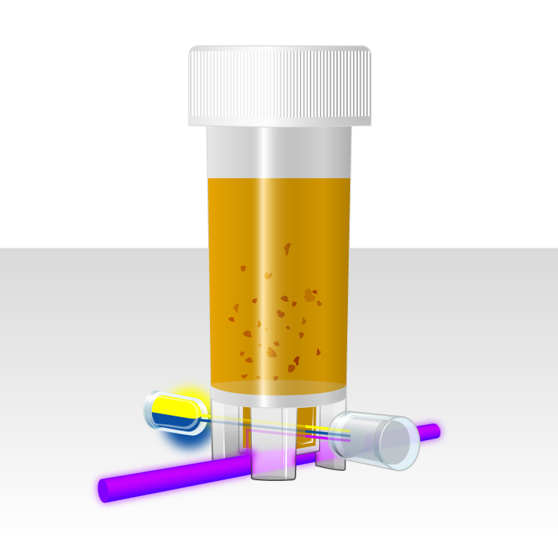

上图所示为蓝黄发光二极管和荧光管

2. BioLu-mix的灵敏度和检测范围怎样？
答：BioLu-mix系统的灵敏度为每个试样管一个细菌或真菌的活细胞。一个细菌通常可在8-14个小时内检出，一个酵母菌可在20-24个小时检出。尽管系统可以检出少至每管一个细胞，但是生物体必须首先要增长到超过预先确定的明确的检测阈值。对于细菌，这一检测阈值为每毫升100000个细胞（10⁵/ml）；对于酵母菌/霉菌，检测阈值为每毫升10，000的细胞（10⁴/ml）。检测时间取决于产品式样中微生物体的初始浓度。因此，污染程度越高的式样检测得越快，并可迅速发出污染警告。

3. BioLu-mix系统可以进行什么类型的检测？
答：可进行很广泛的检测，包括活菌总数检测（或需氧菌总数检测）、大肠菌群、大肠埃希氏菌、单个试剂管中大肠菌群和大肠埃希氏菌联合检测、酵母菌、霉菌、乳酸菌、肠杆菌、卫生监控、保存期预测、挑战测试和腐败菌检测。生物体可以在BioLu-mix仪器中进行孵育，孵育温度可以在15°C到65°C的范围内预先设定，以使各种菌株都能获得最佳的生长条件。

4．BioLu-mix系统可以应用于哪些行业？
答：BioLu-mix系统治可应用于食品（肉制品、奶制品、海产品、饮料、色拉调料、巧克力、甜品、冷冻食品、水果蔬菜和豆制品等）、化妆品、盥洗用品（洗发香波、清洁剂、牙膏、面霜、护肤霜等）、保健食品，也可应用于非消毒的制药产品。

5.能检测多大的试样量？
答：对于液体产品，1-5毫升的产品（取决于测试）可以直接加到测试管中。对于固体产品，1-5毫升1：10的稀释液可直接加到检测管中。

6. BioLu-mix系统的使用是否简便？
答，使用BioLu-mix进行一个检测只需3个简单的步骤：1）将试样、拭子或滤膜接种在制备好的试剂管中；2）将试剂管放入BL 仪器中； 3）软件中记录试样结果。

7. BioLu-mix检测管耗材的保存期多长？
答：大部分试剂管在室温下的保存期为6个月。一些添加剂可能需要冷藏。

8. BioLu-mix系统的规格？
答：一台BioLu-mix仪器可以在单个温度下同时进行32个测试。一台电脑最多可以连接32台仪器。每个管位可随机存取，各种不同的测试可以在同一台仪器中进行。每台仪器都是抽屉式的，每个32个测试管位的抽屉式仪器都有独立的温度控制。所有仪器的检测温度范围都在15-65 +/-0.2°C。BioLu-mix仪器的大小为16cm x 36cm x 65cm (6¼” x 14½” x 26¾”) ，重10 kg (22 磅)。

9. 何时需用校准曲线、规格稀释、存在/不存在分界点？
答：标准曲线或校准曲线：如果产品的加工过程相似而且预计会有同样的菌株生长，那么就可以为特定产品或一组产品准备一个标准曲线或校准曲线。
存在/不存在分界点：如果预计没有或仅有很少的微生物(<10 CFU)，就可以应用存在/不存在分界点。在这种情况下不推荐使用校准曲线。一种使用存在/不存在分界点的更简单的方法是将产品在合适的检测培养基中稀释后再操作。
规范稀释：规范稀释程序要求按照生产和放行所要求的规范限度稀释试样。如果试样中有微生物增长，则试样不合格；如果没有检测到微生物，则试样合格，因为计数通常低于规范限度。
无菌消毒：无菌消毒包括不允许存在微生物和预计产品不含任何微生物活细胞的测试类型。因此，在无菌消毒的应用中，预培养的时间与程序合为一体。预培养的时间以目标微生物菌种为基础。预培养之后，将预培养肉汤的二次抽样样品转移到包含合适的增长培养基的试剂管中进行测试。

